ĐẠI HỌC ĐÀ NẴNG
ĐẠI HỌC BÁCH KHOA
KHOA CÔNG NGHỆ THÔNG TIN


ĐỒ ÁN CƠ SỞ

Đề tài 206: GIẢI HỆ PHƯƠNG TRÌNH ĐẠI SỐ TUYẾN TÍNH BẰNG PHƯƠNG PHÁP GIẢM DƯ

SINH VIÊN THỰC HIỆN:
Hồ Việt Phú LỚP:18TCLCDT1 NHÓM: 18N13B
Lương Thị Thúy Ngọc LỚP:18TCLCDT1 NHÓM: 18N13B

Đà Nẵng 2019

LỜI MỞ ĐẦU

Đối với một hệ phương trình ta luôn có nhiều cách tính chính xác nghiệm của nó. Người ta xây dựng cách tính nghiệm đúng và gần đúng thông qua nhiều phương pháp. Sau khi kết thúc học phần phương pháp tính và cấu trúc dữ liệu, nhóm chúng em nhận được đề tài “giải hệ phương trình đại số tuyến tính bằng phương pháp giảm dư”. Đây là đồ án đầu tay nên khó tránh khỏi còn nhiều sai sót, mong thầy cô thông cảm, hết lòng góp ý và chỉ cho chúng em những ưu, khuyết điểm để giúp chúng em có thể hoàn thiện tốt hơn sau này.
Chúng em xin chân thành cảm ơn thầy cô.

MỤC LỤC
LỜI MỞ ĐẦU 2
MỤC LỤC 3
DANH MỤC HÌNH VẼ 4
1. GIỚI THIỆU ĐỀ TÀI 5
2. CƠ SỞ LÝ THUYẾT 5
2.1. Ý tưởng 5
2.2. Cơ sở lý thuyết 5
3. TỔ CHỨC CẤU TRÚC DỮ LIỆU VÀ THUẬT TOÁN 5
3.1. Phát biểu bài toán 5
3.2. Cấu trúc dữ liệu 5
3.3. Thuật toán 5
4. CHƯƠNG TRÌNH VÀ KẾT QUẢ 5
4.1. Tổ chức chương trình 5
4.2. Ngôn ngữ cài đặt 5
4.3. Kết quả 5
4.3.1. Giao diện chính của chương trình 5
4.3.2. Kết quả thực thi của chương trình 5
4.3.3. Nhận xét 5
5. KẾT LUẬN VÀ HƯỚNG PHÁT TRIỂN 5
5.1. Kết luận 5
5.2. Hướng phát triển 6
TÀI LIỆU THAM KHẢO 7

DANH MỤC HÌNH VẼ
No table of figures entries found.

GIỚI THIỆU ĐỀ TÀI
*Giải hệ phương trình đại số tuyến tính bằng phương pháp giảm dư(n phương trình, n ẩn)
Trong đó, hệ phương trình đại số tuyến tính là một tập hợp các phương trình tuyến tính với cùng những biến số.
Khai báo dữ liệu:
-Input: Hệ phương trình n phương trình, n ẩn

CƠ SỞ LÝ THUYẾT

Ý tưởng
Từ hệ phương trình ban đầu, ta tìm ra các số dư do sự sai khác giữa x0( vector nghiệm ban đầu) với nghiệm thực của phương trình, sau đó tìm max giữa các số dư và triệt tiêu phần tử đó. Tiếp tục lặp và tính các số dư theo 1 công thức, sau đó suy ra được các nghiệm của hệ phương trình khi các số dư tiến về 0.

Cơ sở lý thuyết
Biến đổi hệ phương trình về dạng:

a_{1n} ₊ ₁ - a₁₁x₁ - a₁₂x₂ - ... - a_{1n}x_{n} = 0
a_{2n} ₊ ₁ - a₂₁x₁ - a₂₂x₂ - ... - a_{2n}x_{n} = 0 (1)
.......
a_{nn} ₊ ₁ - a_{n1}x₂ - a_{n2}x₂ - ... - a_{nn}x_{n} = 0 Chia dòng i cho a_{ii} # 0

b_{1n} ₊ ₁ - b₁₂x₂ - b₁₃x₂ - ... - x₁ = 0
b_{2n} ₊ ₁ - b₂₁x₁ – b₂₃x₃ - ... - x₂ = 0 (2)
.......
b_{nn} ₊ ₁ - b_{n1}x₁ - b_{n2}x₂ - ... - x_{n} = 0
Cho vector nghiệm ban đầu x₀=(x₁,x₂,…,x_{n})
Vì x0 không phải là nghiệm nên:
b_{1n+1} - b x ⁰ - b x ⁰ - ... - x ⁰ = R₁⁰
12 2 13 3 1 1
b2n+1 - b21x10 - b23x30 - ... - x20 = R₂0
2
.............................
bnn+1 - bn1x10 - bn2x20 - ... - xn0 = R_{n}0

R₁⁰, R₂⁰ ,…, R_{n}⁰ là các số dư do sự sai khác giữa x0 với nghiệm thực của hệ phương trình.
-Tìm R_{s}⁰=max{ R₁⁰, R₂0 R_{n}0 } và làm triệt tiêu phần tử đó bằng x_{s}¹=x_{s}⁰+R_{s}⁰
-Tính lại các số dư:
Rs1 = 0
Ri1 = Ri0 - bis * δxs = Ri0 - bis * Rs0
-Cứ tiếp tục quá trình lặp cho đến khi: |Rk|< thì X_{k}=(x₁^{k},x₂^{k},…,x_{n}^{k}) là nghiệm của hệ phương trình.

TỔ CHỨC CẤU TRÚC DỮ LIỆU VÀ THUẬT TOÁN

Phát biểu bài toán
-Đầu vào(input): Mảng 2 chiều cho ma trận cấp n,n+1
-Đầu ra(output): Nghiệm của hệ phương trình

Cấu trúc dữ liệu
-Mảng 2 chiều với ưu điểm:
+Truy câp phần tử với thời gian hằng số O(1)

Thuật toán
Input: n, a_{ij}, x_{i}
Output: x[i] (i = 1→n)

Begin

//Biến đổi hệ phương trình (1) về dạng (2)

for i←1 to n do
for j←1 to n+1 do
if (i! = j)
then a[i,j]←[i,j]/a[i,i]
a[i,i] =1;
endif
endfor
endfor

//Tính r[i] ban đầu(i->n):
For i←1 to n do
r[i] ←a [i, n+1]
for j ←1 to n do
r[i] ← r [i] - a[i,j] * x [j]
endfor
endfor

//Lặp:

t ← 0 /* cho thoát*/
/* Tìm r_{s} = max {|r[i]|} (i=1->n) & tính lại x_{s}*/
Idx←1
for i ← 2 to n do
if( |r[idx| < |r[i]| )
then idx← i
x [idx] ← x [idx] + r[idx]
endif
endfor
/* Tính lại R[i] kiểm tra khả năng lặp tiếp theo */
d ←r[idx]
for i ←1 to n do
r[i] ← r[i] - a[i, idx] * d
if (|r[i]| > ε) then t ←1 /* cho lặp*/
endif
endfor
trong khi ( t)

end

4.CHƯƠNG TRÌNH VÀ KẾT QUẢ

4.1Tổ chức chương trình
-Lớp DACS :
+Hàm docfile(): đọc phương trình từ file
+Hàm thuattoan(): mô tả thuật toán giải hệ phương trình bằng phương pháp giảm dư, bao gồm:
. Biến đổi hệ phương trình (1) sang phương trình (2)
. Tính r[i] ban đầu
. Tìm max(abs(r[i]))
. Tính lại r[i] kiểm tra tiếp tục lặp
. Xuất nghiệm x[i]
-Hàm main: Thực hiện in menu của chương trình
+ Nhập dữ liệu cho hệ phương trình
+ Nhập vector nghiệm
+Ghi các nghiệm x1, x2,…,xn.

4.2 Ngôn ngữ cài đặt:
->Ngôn ngữ C

4.3 Kết quả

4.2. 1 Giao diện chính của chương trình
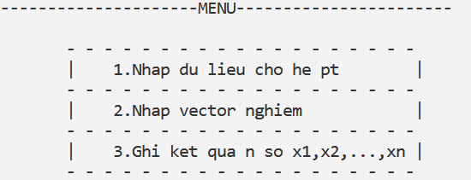

4.2.2 Kết quả thực thi của chương trình
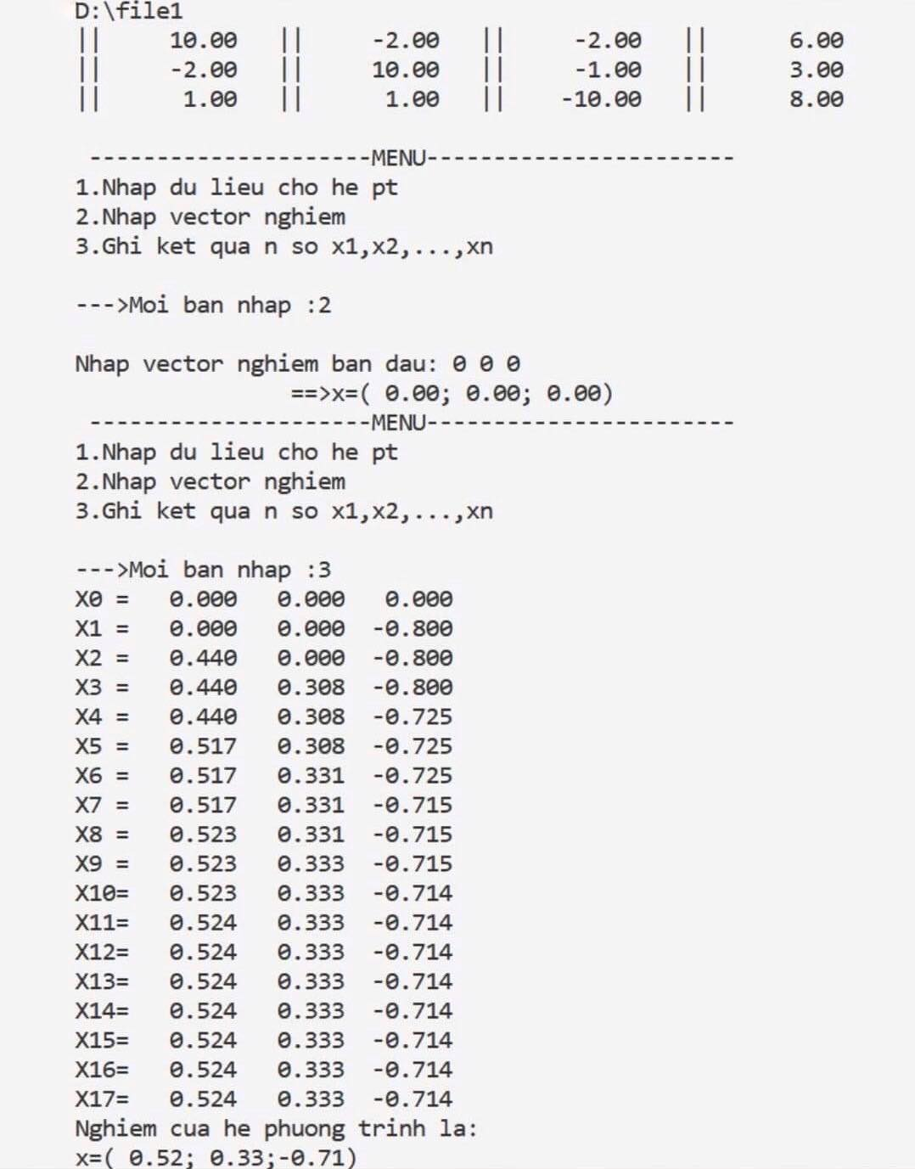

4.2.3Nhận xét
Phương pháp giảm dư đưa cho ta các ưu điểm: thuật toán dễ hiểu, cách thức đơn giản.
Song thuật toán giảm dư cũng có vài nhược điểm như: số lượng vòng lặp lớn, độ phức tạp thuật toán cao, thời gian chạy chương trình kéo dài, đối với ma trận lớn độ chính xác không cao.

5.KẾT LUẬN VÀ HƯỚNG PHÁT TRIỂN

5.1 Kết luận

Qua thời gian thực hiện, dưới sự hướng dẫn tận tình của thầy cô trong Khoa Công nghệ thông tin, nhóm đã cố gắng hoàn thành đồ án cơ sở với đề tài “Giải hệ phương trình đại số tuyến tính bằng phương pháp giảm dư” với ưu điểm là: đúng theo yêu cầu, thời gian quy định. Song cũng có những khuyết điểm: phương pháp giảm dư được giảm tải trong chương trình dạy học nên nhóm chúng em tìm hiểu tốn khá nhiều thời gian.
5.2 Hướng phát triển
Giải phương trình đại số tuyến tính nói chung và giải phương trình đại số tuyến tính bằng phương pháp giảm dư nói riêng cơ bản đã có những ứng dụng cụ thể trong ngành toán học như: Đại số, Hình học, Lý thuyết phương trình vi phân, Phương trình đạo hàm riêng, Quy hoạch tuyến tính và những lĩnh vực khoa học khác và cả trong kinh tế. Hi vọng phương trình tuyến tính sẽ có nhiều ứng dụng hơn nữa trong tương lai.

TÀI LIỆU THAM KHẢO

[1] GV Đỗ Thị Tuyết Hoa, Bài giảng môn phương pháp tính, 2007.

